瞬时速度的测定
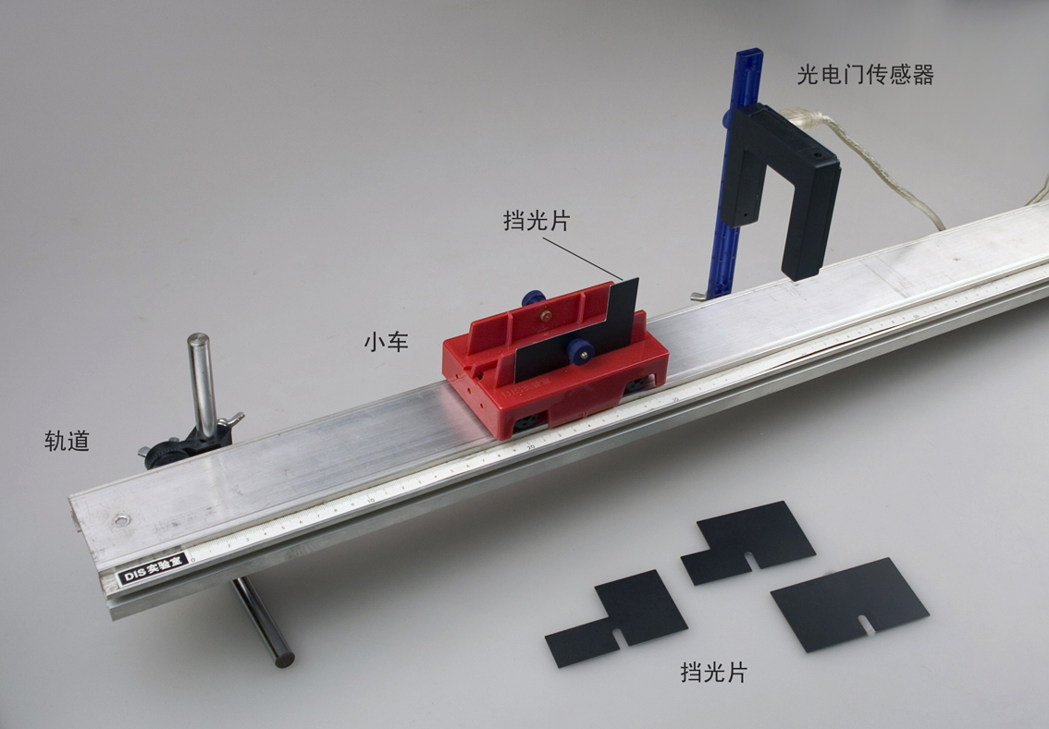
►实验器材
图34 瞬时速度测定实验装置
朗威®DISLab数据采集器、光电门传感器、DISLab配套力学轨道、DISLab配套力学小车、挡光片（共四片，宽度分别为0.080、0.060、0.040、0.020m）、物理支架、计算机。
►实验装置
如图34。
►实验操作
（1）将光电门传感器固定在物理支架上，放在轨道的一侧，连接到数据采集器第一通道。
（2）点击教材专用软件主界面上的实验条目“瞬时速度的测定”，打开该软件（图35）。
（3）软件显示出四次测量中挡光片的宽度（△s）的默认值：0.080、0.060、0.040、0.020m。如实验需要，可对该默认值进行修改。
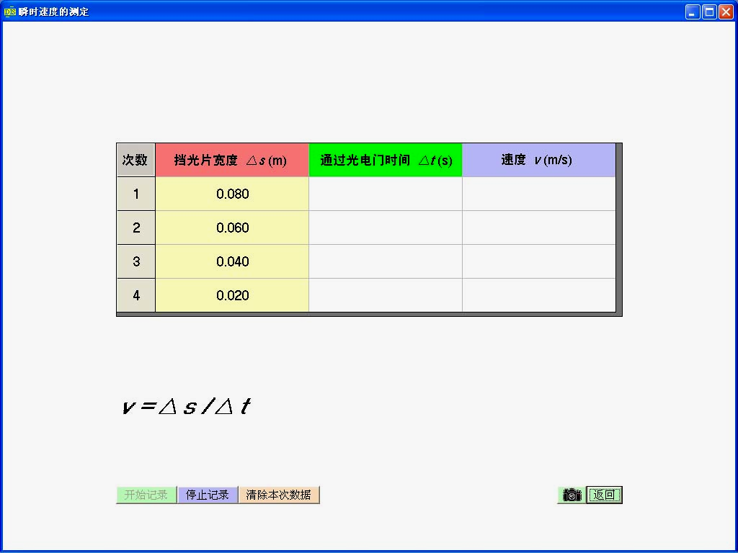
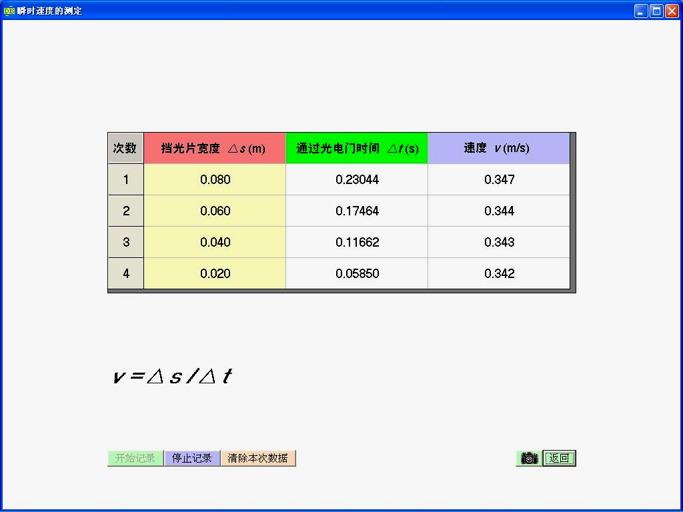
（4）点击“开始记录”，依次将与软件中△s对应的四片挡光片固定到小车上，让小车从轨道上同一位置滑下，记录下四次挡光的时间，同时得到小车的运行速度（图36）。
图35 软件初始界面
图36 四次挡光完成后的实验结果
（5）根据实验结果，归纳瞬时速度的概念和研究方法。

